

TELEFONICA
Guía de Inicio de Sesión y Activación de Usuarios:
GitLab SaaS

Contenido
- Guía de Inicio de Sesión y Activación: GitLab SaaS (movistar.com.ar) 3
1. Acceso Inicial 3
2. Posibles escenarios al momento del Registro 3

Guía de Inicio de Sesión y Activación: GitLab SaaS (movistar.com.ar)
Esta guía describe los pasos necesarios para vincular la identidad corporativa con la plataforma GitLab SaaS. Este proceso es fundamental para asegurar que la autoría en los commits y permisos de proyectos se mantengan correctamente durante la migración.

1. Acceso Inicial
Dirigirse a la URL del grupo corporativo: gitlab.com/movistar.com.ar.
Al ingresar, se es redirigido automáticamente al proveedor de identidad de la compañía (IBM Security Verify Access - ISVA).
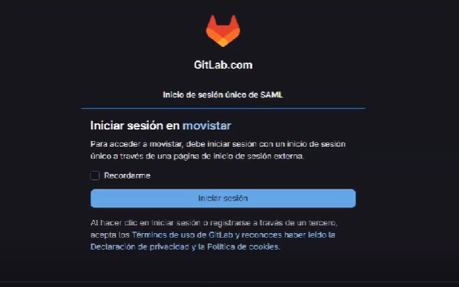

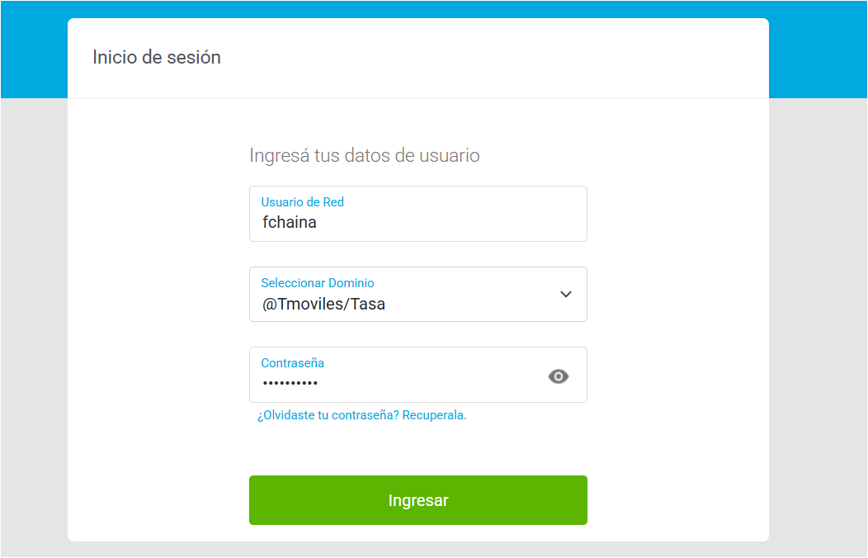
Allí se deben introducir las credenciales corporativas habituales en la pantalla de inicio de sesión del IDP.

2. Posibles escenarios al momento del Registro
Una vez autenticado en el portal corporativo, el sistema redirigirá a GitLab. Dependiendo de si ya se posee una cuenta en GitLab.com, se pueden encontrar los siguientes flujos:

Escenario A: No se posee una cuenta previa en GitLab.com

Mensaje de Activación: Al volver a GitLab desde el IDP, se visualizará una notificación indicando que la cuenta está pendiente de activación.
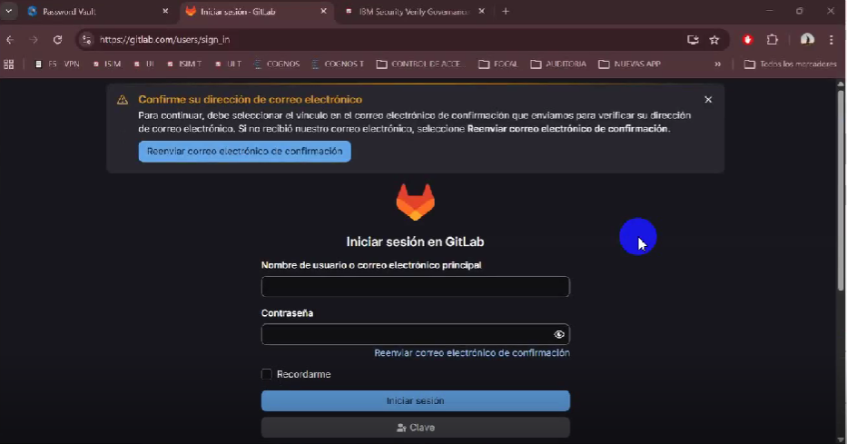

Confirmación de Email: Se recibirá un correo electrónico automático en la casilla corporativa. Se deberá hacer clic en el enlace de confirmación para validar la identidad.

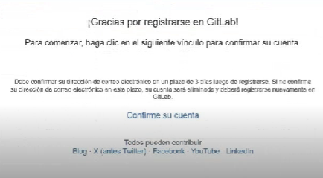

Inicio de Sesión: Una vez confirmado el correo, ya se podrá iniciar sesión directamente en el entorno de GitLab.com bajo el grupo de la organización.

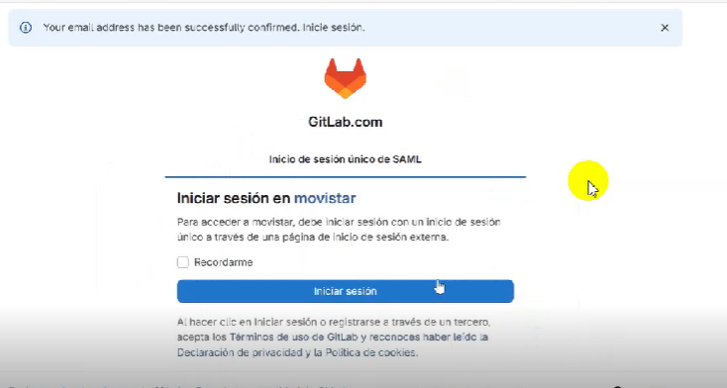

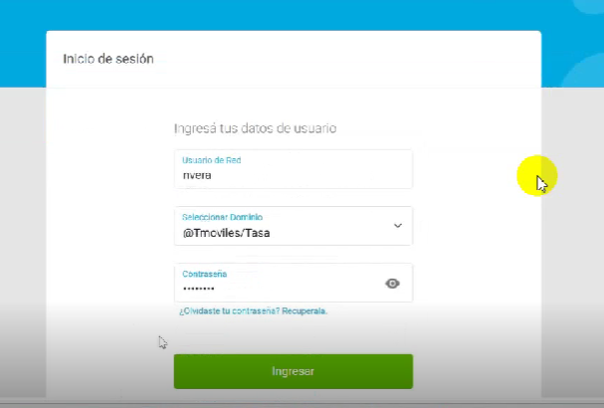
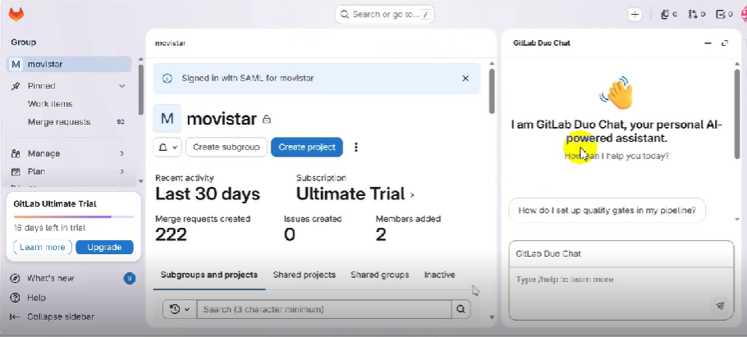

Escenario B: Ya se posee una cuenta previa en GitLab.com
Si ya se utiliza GitLab con el correo corporativo o personal, solo se deberá autorizar el enlace:
Autorización SAML SSO: Al regresar del IDP, GitLab solicitará confirmar la autorización para vincular la cuenta existente con el inicio de sesión único (SSO) de movistar.com.ar.
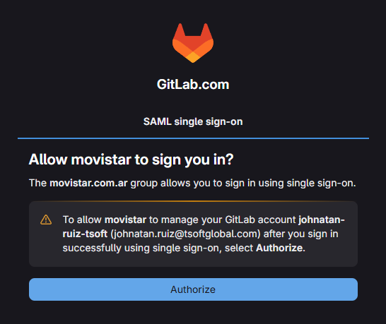

Vinculación: Hacer clic en el botón de autorización. A partir de este momento, la cuenta quedará vinculada y se podrá acceder a los recursos de la compañía utilizando las credenciales corporativas.



Si el sistema le solicita un código de acceso (2FA), se debe seleccionar como método de envío el email=
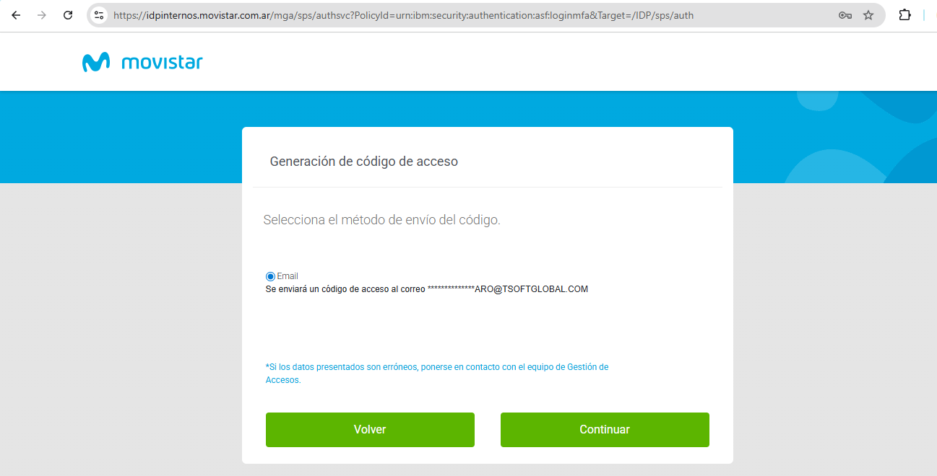

Luego verificar la casilla de correo=
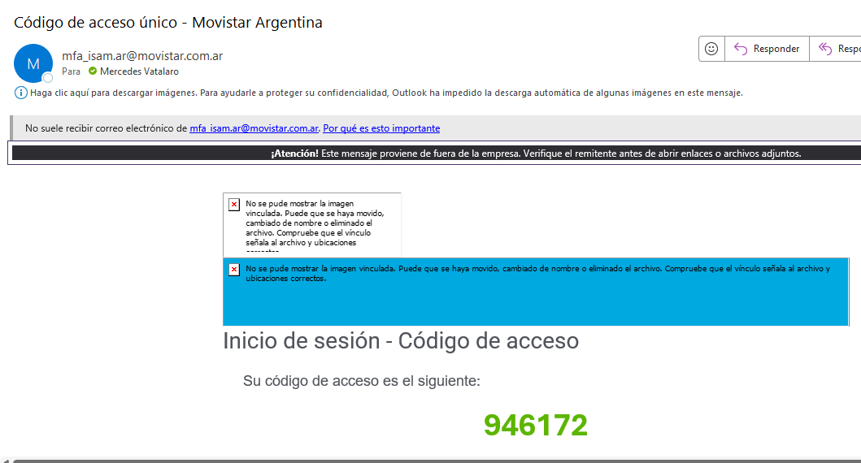
Luego ingresar el código recibido=

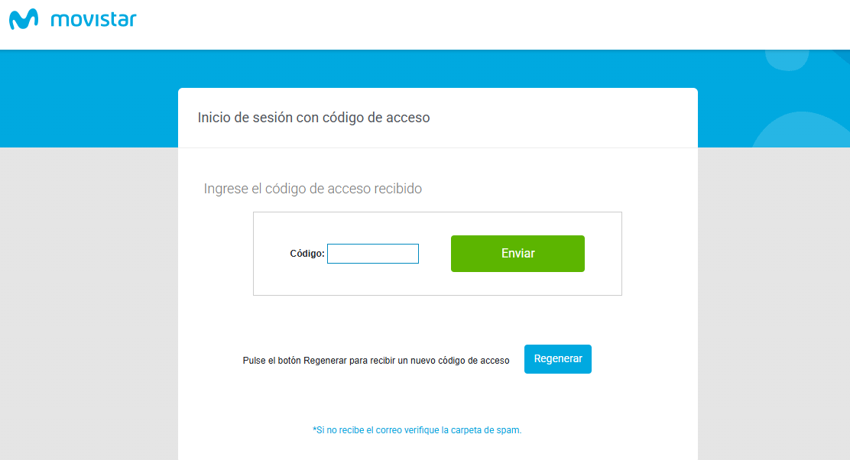

Finalmente se podrá acceder a la instancia SaaS de Movistar=


Al cumplimentar todos los pasos de verificación el usuario quedará autenticado como SAML=

3. Visualización de Proyectos y Grupos
Es importante tener en cuenta que, al completar el alta, el entorno de GitLab SaaS presentará las siguientes condiciones de visibilidad:
Acceso Restringido: Al ingresar, solo se podrá visualizar y acceder a los grupos o proyectos específicos para los cuales se haya sido invitado previamente o en los que ya se posean permisos asignados.
Grupos Vacíos: Si al ingresar no se visualizas ningún repositorio, es posible que el usuario aún no haya sido incorporado al grupo de trabajo correspondiente por el administrador del proyecto.
Nivel de Permisos: Las capacidades dentro de cada grupo (Guest, Reporter, Developer, Maintainer o Owner) dependerán estrictamente de la invitación recibida.

